东村乡人民政府2019年度部门决算
目 录
第一部分 东村乡人民政府部门概况
一、部门主要职责
二、部门基本情况
第二部分 2019年度部门决算表
一、收入支出决算总表
二、收入决算表
三、支出决算表
四、财政拨款收入支出决算总表
五、一般公共预算财政拨款支出决算表
六、一般公共预算财政拨款基本支出决算表
七、一般公共预算财政拨款“三公”经费支出决算
表
八、政府性基金预算财政拨款收入支出决算表
九、国有资产占用情况表
第三部分 2019年度部门决算情况说明
一、收入决算情况说明
二、支出决算情况说明
三、财政拨款支出决算情况说明
四、一般公共预算财政拨款基本支出决算情况说明
五、一般公共预算财政拨款“三公”经费支出决算
情况说明
六、机关运行经费支出情况说明
七、政府采购支出情况说明
八、国有资产占用情况说明
九、预算绩效情况说明
第四部分 名词解释

第一部分 东村乡人民政府部门概况
一、部门主要职能
（一）宣传贯彻党的路线、方针、政策，执行党中央、上级党组织的决定，领导本镇工作，对本镇重大工作、重点问题进行决策，认真抓好党的思想、组织和作风建设，支持和保证行政组织、经济组织、群众组织充分行使职权，充分发挥基层党支部战斗堡垒作用和共产党的先锋模范作用。
（二）监督本乡国家公务员和机关工作人员依法行政，秉公办事，领导和组织实施本镇的“两个文明”建设。
（三）执行本级人民代表大会的决议和上级国家行政机关的决定与命令，发布决定。
（四）管理行政区域内的经济、教育、科学、文化、卫生、体育事业和财政、民政优抚、社会治安综合治理、计划生育、乡村建设等行政事务工作。
（五）建立健全农业科技体系，为农民和经济组织服务，调整产业结构，发展特色产业。
（六）加快全乡公益事业的发展，组织救灾抢险重大工作。
（七）承办县委、县政府交办的其他工作。
二、部门基本情况
纳入本套部门决算汇编范围的单位共1个，包括：乡政府机关。
本部门2019年年末实有人数44人，其中在职人员31人，离休人员 0 人，退休人员 2人；年末其他人员11 人；年末学生人数 0 人。

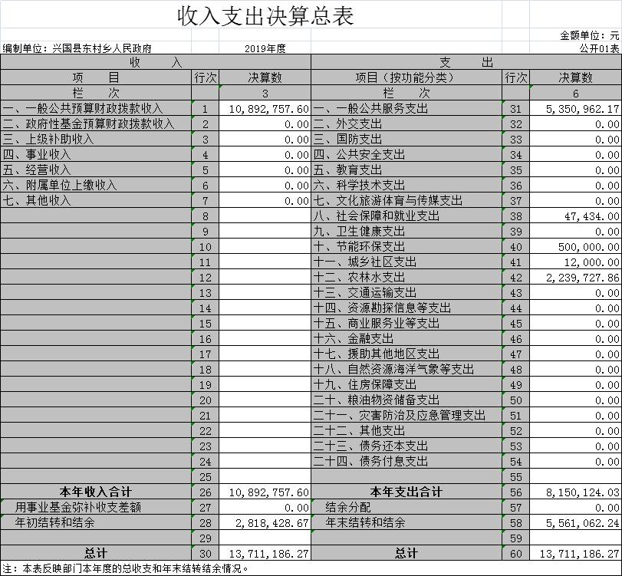
第二部分 2019年度部门决算表格

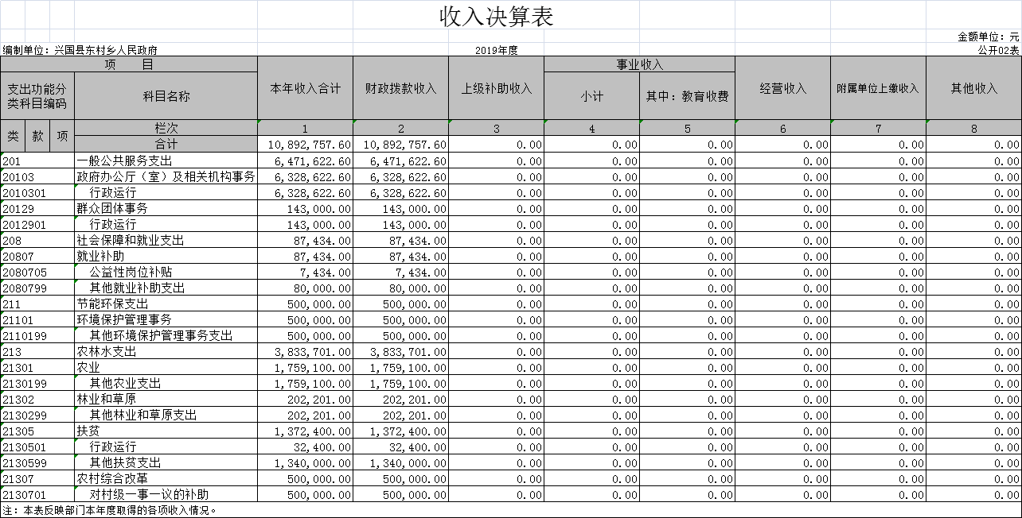

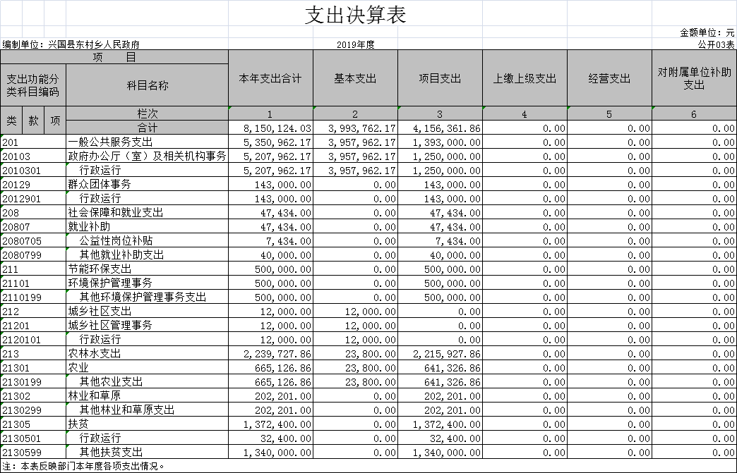

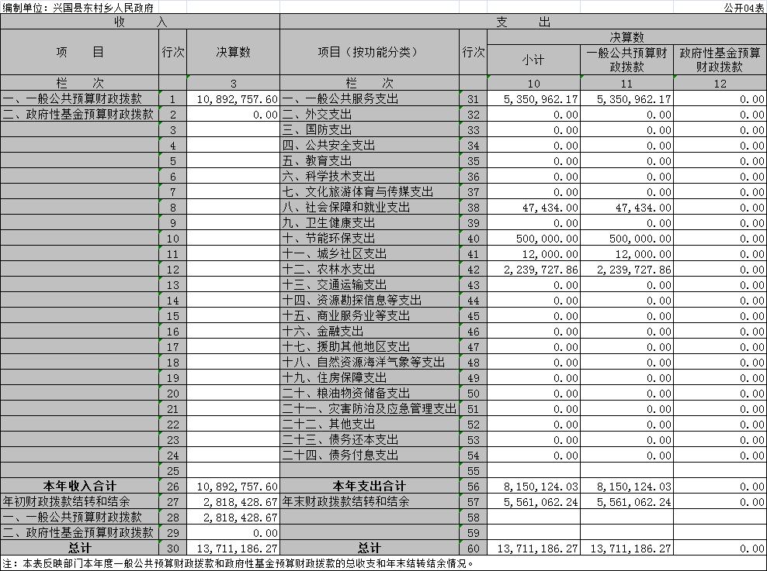

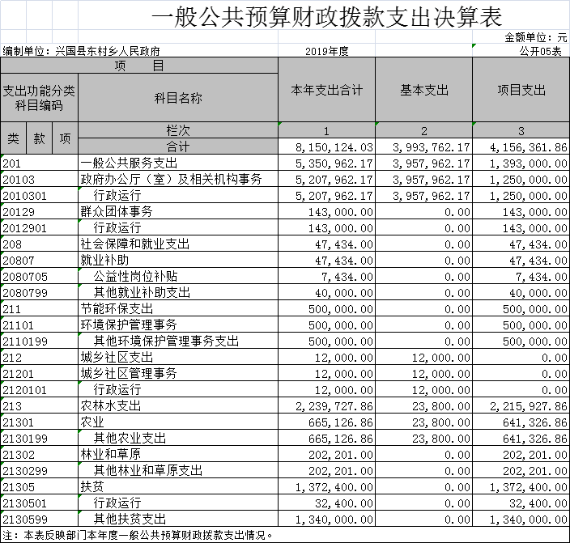

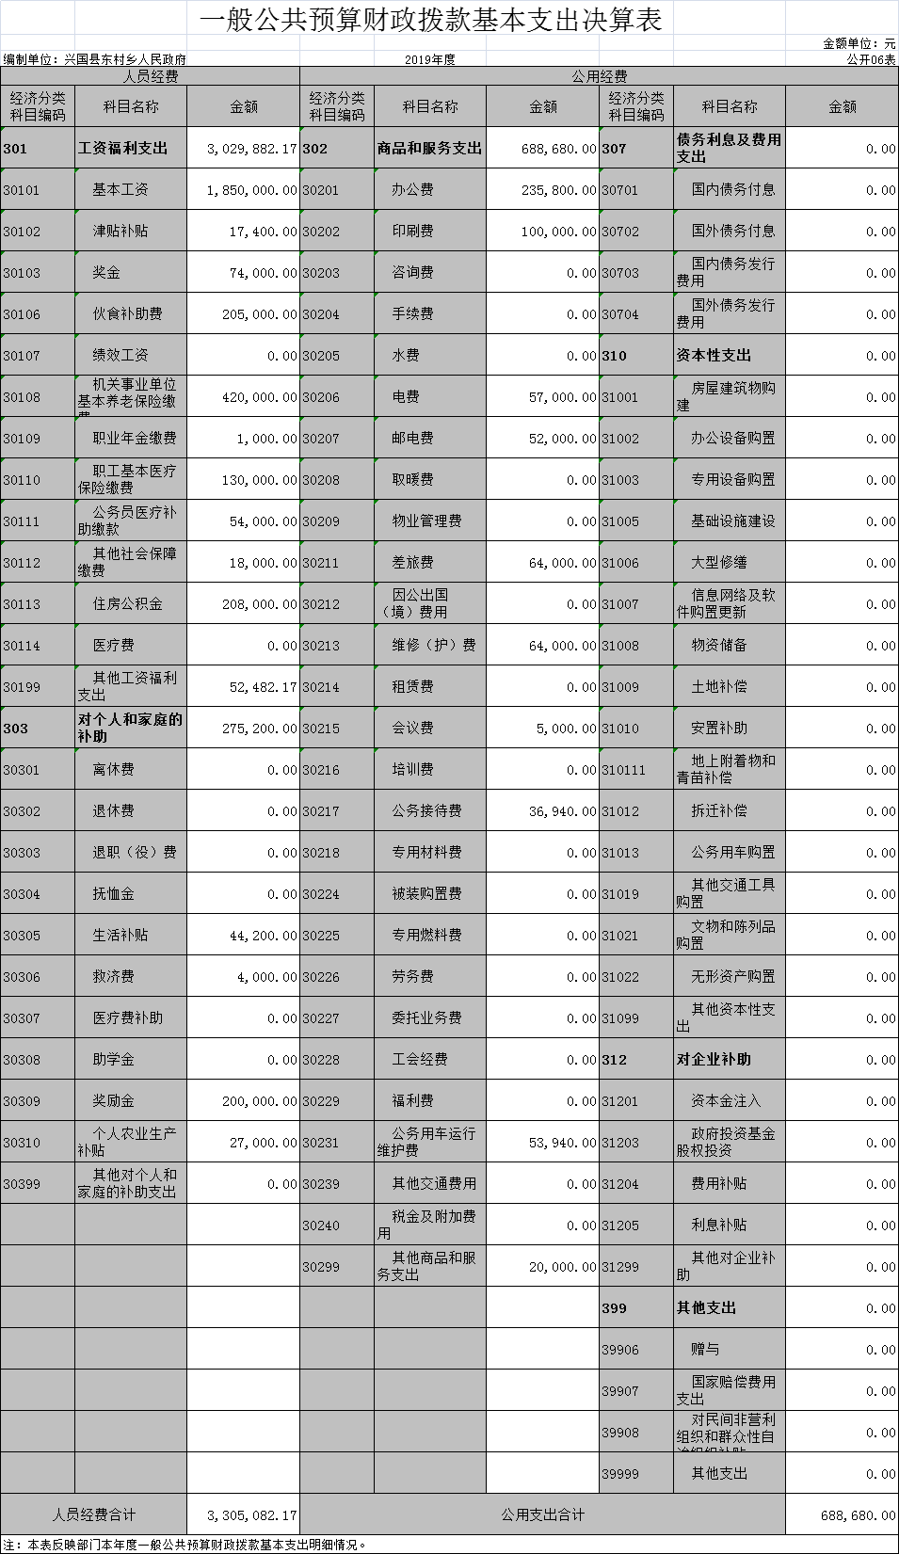

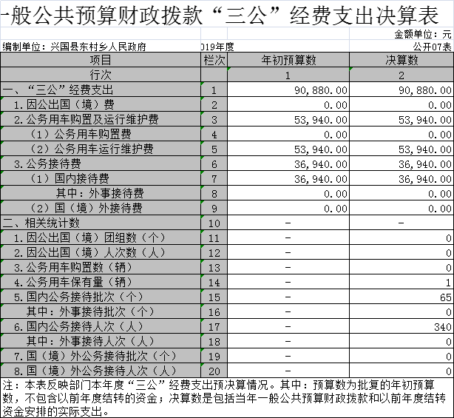

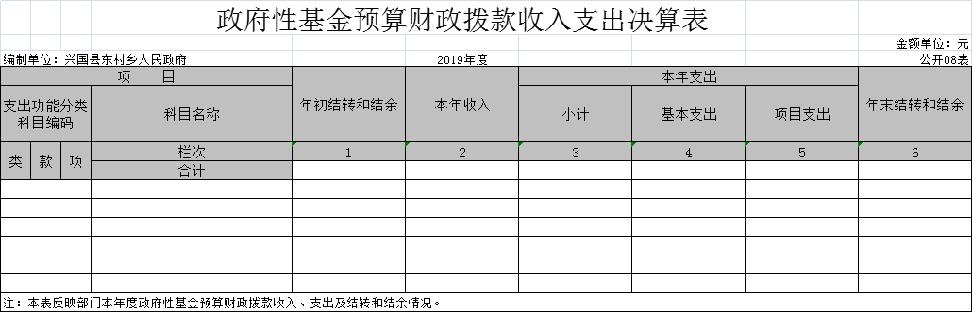

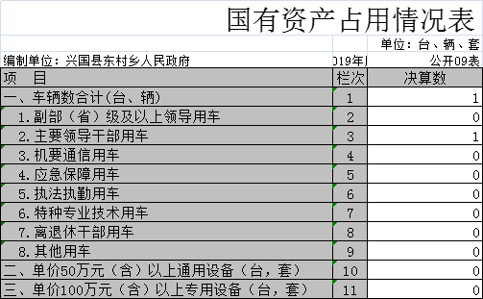

第三部分 2019年度部门决算情况说明
一、收入决算情况说明
本部门2019年度收入总计1371.12万元，其中年初结转和结余281.84万元，较2018年减少66.42万元，减少4.62%；本年收入合计1089.28万元，较2018年减少100.26万元，减少8.42 %，主要原因是：该年度脱贫攻坚项目的调整。
本年收入的具体构成为：财政拨款收入1371.12万元，占100%；事业收入 0 万元，占 0 %；经营收入 0 万元，占
0 %；其他收入 0 万元，占 0 %。
二、支出决算情况说明
本部门2019年度支出总计1371.11万元，其中本年支出合计815.01万元，较2018年减少340.68万元，下降29.47%，主要原因是：该年度脱贫攻坚项目较上年有所减少；年末结转和结余556.10万元，较2018年增加274.26万元，增长97.31%，主要原因是：该年度脱贫攻坚项目的调整。
本年支出的具体构成为：基本支出399.38万元，占49.00%；项目支出415.63万元，占51.00%；经营支出 0 万元，占 0 %；其他支出（对附属单位补助支出、上缴上级支出） 0 万元，占 0 %。
三、财政拨款支出决算情况说明
本部门2019年度财政拨款本年支出年初预算数为815.01万元，决算数为815.01万元，完成年初预算的100%。其中：
（一）一般公共服务支出年初预算数为535.10万元，决算数为535.10万元，完成年初预算的100%，主要原因是：单位正常运转支出。
（二）社会保障和就业支出出年初预算数为4.74万元，决算数为4.74万元，完成年初预算的100%，主要原因是：单位正常运转支出。
（三）节能环保支出年初预算数为50万元，决算数为50万元，完成年初预算的100%，主要原因是：单位正常运转支出。
（四）城乡社区支出出年初预算数为1.20万元，决算数
为1.20万元，完成年初预算的100%，主要原因是：单位正常运转支出。
（五）农林水支出出年初预算数为223.97万元，决算数为223.97万元，完成年初预算的100%，主要原因是：单位正常运转支出。
四、一般公共预算财政拨款基本支出决算情况说明
本部门2019年度一般公共预算财政拨款基本支出399.38万元，其中：
（一）工资福利支出302.99万元，较2018年减少2.2万元，减少1.44%，主要原因是：人员正常调整。
（二）商品和服务支出68.87万元，较2018年减少39.07万元，减少36.19%，主要原因是：商品和服务实际支出。
（三）对个人和家庭补助支出27.52万元，较2018年减少3.48万元，减少11.22%，主要原因是：费用支出调整。
五、一般公共预算财政拨款“三公”经费支出决算情况说明
本部门2019年度一般公共预算财政拨款“三公”经费支出年初预算数为9.088万元，决算数为9.088万元，完成年初预算的100%，决算数较2018年减少0.01万元，减少0.11%，其中：
（一）因公出国（境）支出年初预算数为 0万元，决算数为0万元，完成年初预算的0 %，决算数较2018年增加（减少） 0万元，增长（下降）0 %。
（二）公务接待费支出年初预算数为3.694万元，决算数为3.694万元，完成年初预算的100%，决算数较2018年减少0.005万元，减少0.13%。
（三）公务用车购置及运行维护费支出5.394万元，其中公务用车购置年初预算数为 0 万元，决算数为 0万元，完成年初预算的 0%，决算数较2018年增加（减少） 0 万元，增长（下降） 0 %。公务用车运行维护费支出年初预算数为5.394万元，决算数为5.394万元，完成年初预算的 100%，决算数较2018年减少0.005万元，下降0.09%。
六、机关运行经费支出情况说明
本部门2019年度机关运行经费支出68.87万元（与部门决算中行政单位和参照公务员法管理事业单位一般公共预算财政拨款基本支出中公用经费之和保持一致），较年初预算数增加（减少）0万元，增长（降低）0%，主要原因是：年初的预算做的比较精准。
七、政府采购支出情况说明
本部门2019年度政府采购支出总额 0 万元，其中：政府采购货物支出 0 万元、政府采购工程支出 0 万元、政府采购服务支出 0 万元。授予中小企业合同金额 0 万元，占政府采购支出总额的 0 %，其中：授予小微企业合同金额 0 万元，占政府采购支出总额的 0 %。（省级部门公开的政府采购金额的计算口径
为：本部门纳入2019年部门预算范围的各项政府采购支出金额之和，不包括涉密采购项目的支出金额。）
八、国有资产占用情况说明。
截止2019年12月31日，本部门国有资产占用情况见公开09表《国有资产占用情况表》。
九、预算绩效情况说明
（一）绩效管理工作开展情况。
根据预算绩效管理要求，我部门组织对2019年度一般公共预算项目支出全面开展绩效自评，其中，一级项目 个，二级项目 个，共涉及资金 万元，占一般公共预算项目支出总额的 %。
组织对“XXX”、“XXX”等 个项目开展了部门评价，涉及一般公共预算支出 万元。其中，对“XXX”、“XXX”等项目分别委托“XXX”、“XXX”等第三方机构开展绩效评价。从评价情况来看，……（请对预算绩效评价情况进行简单说明）。
（二）部门决算中项目绩效自评结果（选择1至2个项目）。
我部门今年在省级部门决算中反映0个项目绩效自评结果。
第四部分 名词解释
1．财政拨款收入：指本年度从本级财政部门取得的财政拨款，包括一般公共预算财政拨款和政府性基金预算财政拨款。
2．事业收入：指事业单位开展专业业务活动及其辅助活动取得的收入；事业单位收到的财政专户实际核拨的教育收费等资金在此反映。
3．经营收入：指事业单位在专业业务活动及其辅助活动之外开展非独立核算经营活动取得的收入。
4.年初结转和结余：指单位上年结转本年使用的基本支出结转、项目支出结转和结余、经营结余。不包括事业单位净资产项下的事业基金和专用基金。
5．年末结转和结余：指单位结转下年的基本支出结转、项目支出结转和结余、经营结余。不包括事业单位净资产项下的事业基金和专用基金。
6．基本支出：指为保障机构正常运转、完成日常工作任务而发生的人员经费和公用经费。其中：人员经费指政府收支分类经济科目中的“工资福利支出”和“对个人和家庭的补助”；公用经费指政府收支分类经济科目中除“工资福利支出”和“对个人和家庭的补助”外的其他支出。
7．项目支出：指在基本支出之外为完成特定行政任务和事业发展目标所发生的支出。
8．经营支出：指事业单位在专业业务活动及其辅助活动之外开展非独立核算经营活动发生的支出。
9．“三公”经费：指用财政拨款安排的因公出国（境）费、公务用车购置及运行维护费、公务接待费。其中，因公出国（境）费反映单位公务出国（境）的国际旅费、国外城市间交通费、住宿费、伙食费、培训费、公杂费等支出；公务用车购置费反映单位公务用车购置支出（含车辆购置税）；公务用车运行维护费反映单位按规定保留的公务用车燃料费、维修费、过路过桥费、保险费、安全奖励费用等支出；公务接待费反映单位按规定开支的各类公务接待（含外宾接待）支出。
10．机关运行经费：为保障行政单位（含参照公务员法管理的事业单位）运行用于购买货物和服务等的各项公用经费，包括办公及印刷费、邮电费、差旅费、会议费、福利费、日常维护费、专用材料及一般设备购置费、办公用房水电费、办公用房取暖费、办公用房物业管理费、公务用车运行维护费以及其他费用。
11．工资福利支出（支出经济分类科目类级）：反映单位开支的在职职工和编制外长期聘用人员的各类劳动报酬，以及为上述人员缴纳的各项社会保险费等。
12．商品和服务支出（支出经济分类科目类级）：反映单位购买商品和服务的支出（不包括用于购置固定资产的支出、战略性和应急储备支出）。
13．对个人和家庭的补助（支出经济分类科目类级）：反映用于对个人和家庭的补助支出。
14．其他资本性支出（支出经济分类科目类级）：反映非各级发展与改革部门集中安排的用于购置固定资产、战略性和应急性储备、土地和无形资产，以及构建基础设施、大型修缮和财政支持企业更新改造所发生的支出。

